راهنمای ساده اسلاید ‎8‎ تا آخر
هر نمودار چه چیزی را نشان می‌دهد و چطور آن را توضیح بدهم

اول یک بار برای همیشه: محور زمان لگاریتمی
در بیشتر نمودارهای این ارائه، محور افقی زمان است، ولی «لگاریتمی». یعنی فاصله‌ها مساوی نیستند: هر خانه یعنی صد برابر بیشتر از خانه قبلی. برای همین روی یک نمودار هم کسری از ثانیه جا می‌شود و هم چند روز.
عدد روی محور (ثانیه) | به زبان ساده
‎10⁻²‎ | یک صدم ثانیه
‎10⁰ = 1‎ | یک ثانیه
‎10²‎ | حدود دو دقیقه
‎10⁴‎ | حدود سه ساعت
‎10⁶‎ | حدود دوازده روز

برای راحتی، روی نمودارها خطوط عمودی کم‌رنگی با برچسب ‎1 s‎ ، ‎1 min‎ ، ‎1 h‎ ، ‎1 d‎ و ‎1 wk‎ گذاشته‌ام: یک ثانیه، یک دقیقه، یک ساعت، یک روز، یک هفته. کافی است بگویی «این خط یعنی یک ساعت».
محور عمودی تقریباً همیشه «درصد داروی آزادشده» است: صفر یعنی هنوز هیچ دارویی بیرون نیامده و صد یعنی همه دارو آزاد شده.
قانون رنگ‌ها در کل ارائه
خط آبی = پیش‌بینی گام ‎1‎ (فیک با ضریب نفوذ محاسبه‌شده).
خط نارنجی = پیش‌بینی گام ‎2‎ (همان، ولی ضریب نفوذ با تورم اصلاح شده؛ معادله ‎26‎).
نقطه‌های سیاه = داده واقعی آزمایشگاهی مقاله‌ها.
خط و نقطه یعنی: خط = حرف مدل، نقطه = حرف آزمایش.

اسلاید به اسلاید

اسلاید ‎8‎: ضریب نفوذ دارو در آب
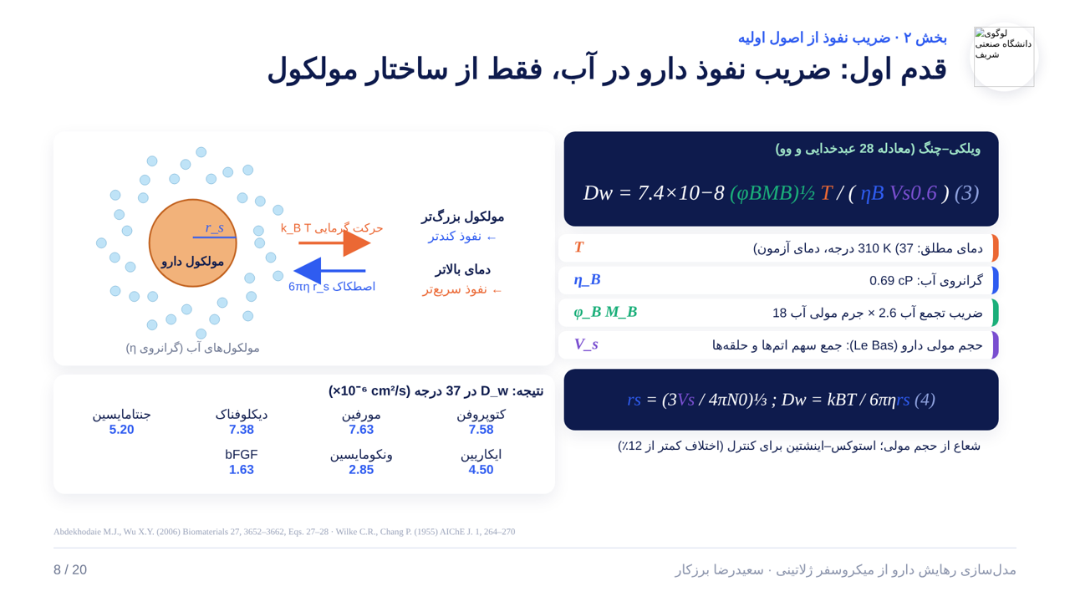
اسلاید ‎8‎
این اسلاید در یک جمله
هر دارو در آب چقدر سریع پخش می‌شود؟ این را فقط از اندازه مولکولش حساب کردم.
اول به کجا نگاه کنم؟
شکل سمت چپ: یک توپ نارنجی (مولکول دارو) میان توپ‌های آبی کوچک (مولکول‌های آب).
فلش نارنجی رو به جلو = گرما مولکول را هل می‌دهد. فلش آبی رو به عقب = آب جلویش را می‌گیرد، مثل اصطکاک.
جعبه پایین: عدد نهایی برای هر دارو.
هر چیز روی نمودار یعنی چه؟
روی نمودار | یعنی چه (به زبان ساده)
توپ نارنجی و ‎r_{s‎} | مولکول دارو و شعاع آن
توپ‌های آبی | مولکول‌های آب
«مولکول بزرگ‌تر ← نفوذ کندتر» | توپ بزرگ‌تر در شلوغی کندتر جلو می‌رود
«دمای بالاتر ← نفوذ سریع‌تر» | گرما مولکول‌ها را تندتر تکان می‌دهد
اعداد جعبه پایین | ضریب نفوذ هر دارو در آب؛ همه حدود چند میلیونیم سانتی‌متر مربع بر ثانیه

جمله‌ای که در جلسه می‌گویم
ضریب نفوذ دارو در آب را فقط از ساختار مولکول حساب کردم، با همان رابطه‌ای که در مقاله دکتر عبدخدایی آمده. برای داروهای کوچک این عدد ‎4.5‎ تا ‎7.6‎ در ده به توان منفی شش است.

اسلاید ‎9‎: ضریب نفوذ در ژلاتین
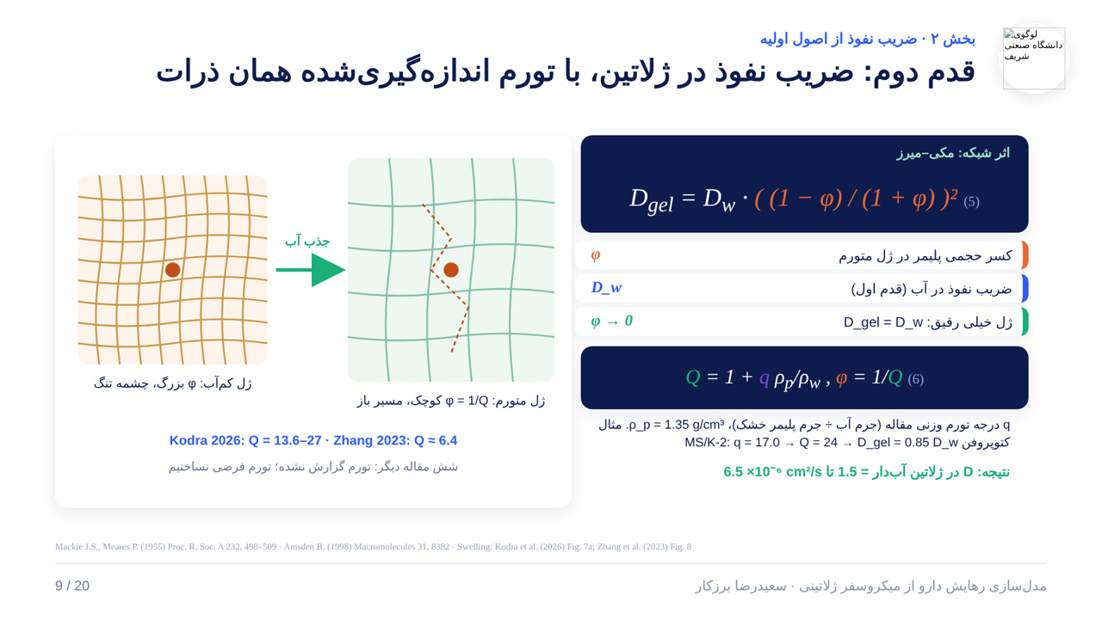
اسلاید ‎9‎
این اسلاید در یک جمله
شبکه ژلاتین فقط کمی جلوی دارو را می‌گیرد، چون ذرات پر از آب‌اند.
اول به کجا نگاه کنم؟
دو شبکه سمت چپ: شبکه نارنجی تنگ = ژل کم‌آب. شبکه سبز باز = ژل متورم که آب جذب کرده.
نقطه نارنجی وسط شبکه = مولکول دارو. خط‌چین = مسیر زیگزاگی که دارو باید طی کند.
هر چیز روی نمودار یعنی چه؟
روی نمودار | یعنی چه (به زبان ساده)
شبکه تنگ و ‎φ‎ بزرگ | پلیمر زیاد، آب کم؛ مسیر سخت
شبکه باز و ‎φ‎ کوچک | پلیمر کم، آب زیاد؛ مسیر آسان
‎φ = 1/Q‎ | هرچه ذره بیشتر باد کند (‎Q‎ بزرگ‌تر)، سهم پلیمر کمتر می‌شود
‎Kodra: Q = 13.6‎ تا ‎27‎ | ذرات ‎Kodra‎ تا ‎27‎ برابر حجم خشکشان آب گرفته‌اند
‎Zhang: Q‎ حدود ‎6.4‎ | ذرات ‎Zhang‎ حدود ‎6‎ برابر باد کرده‌اند

یک تشبیه ساده: راه رفتن در یک اتاق که چند ستون دارد. اگر ستون‌ها کم باشند (ژل متورم)، تقریباً با همان سرعت همیشه راه می‌روی؛ فقط کمی باید دورشان بچرخی.
جمله‌ای که در جلسه می‌گویم
ذرات ژلاتینی در آب خیلی متورم می‌شوند؛ برای کتوپروفن ‎24‎ برابر. در این حالت شبکه فقط حدود ‎15‎ درصد از سرعت نفوذ کم می‌کند. پس ‎D‎ داخل ژل هم هنوز در حدود ده به توان منفی شش است.

اسلاید ‎10‎: آزمون درستی فرمول‌ها
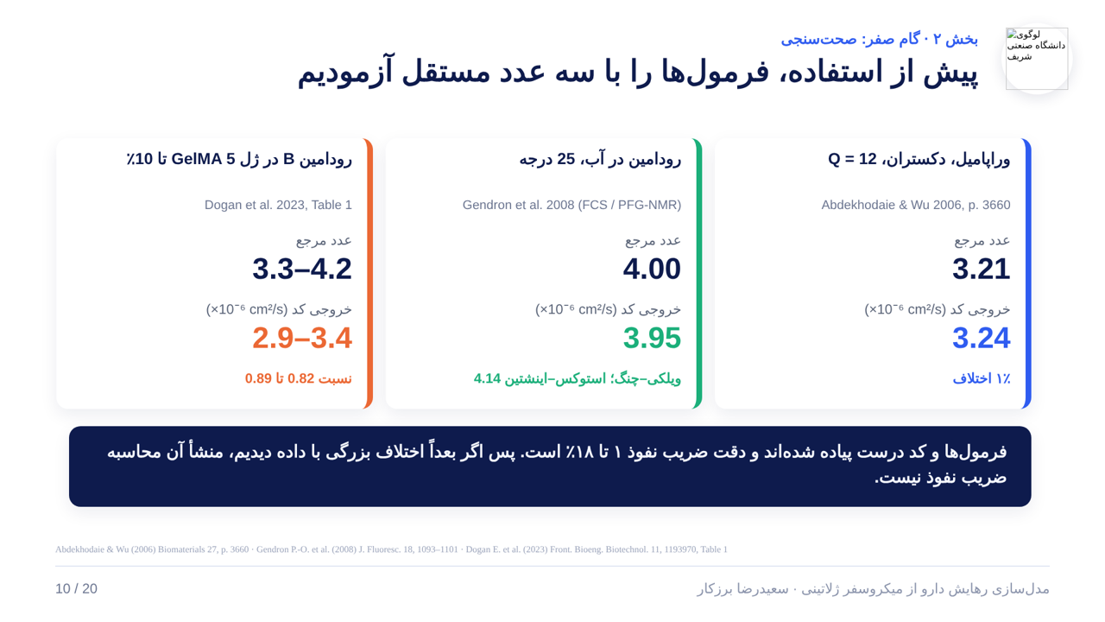
اسلاید ‎10‎
این اسلاید در یک جمله
قبل از اینکه به فرمول‌ها تکیه کنم، آن‌ها را با سه عدد اندازه‌گیری‌شده مستقل امتحان کردم و جواب درست دادند.
اول به کجا نگاه کنم؟
سه کارت کنار هم. در هر کارت دو عدد بزرگ هست: بالایی «عدد مرجع» (اندازه‌گیری یا مقاله) و پایینی «خروجی کد من».
هرچه این دو عدد به هم نزدیک‌تر، فرمول درست‌تر.
هر چیز روی نمودار یعنی چه؟
روی نمودار | یعنی چه (به زبان ساده)
کارت آبی: ‎3.21‎ و ‎3.24‎ | عدد مقاله دکتر عبدخدایی برای وراپامیل و عدد من؛ فقط ‎1‎ درصد فرق
کارت سبز: ‎4.00‎ و ‎3.95‎ | رودامین در آب: اندازه‌گیری آزمایشگاهی و عدد من
کارت نارنجی: نسبت ‎0.82‎ تا ‎0.89‎ | رودامین در ژل ‎GelMA‎: عدد من ‎82‎ تا ‎89‎ درصد عدد اندازه‌گیری‌شده است

جمله‌ای که در جلسه می‌گویم
فرمول‌ها با سه عدد مستقل حداکثر ‎18‎ درصد خطا دارند. پس اگر بعداً اختلاف بزرگی با داده ببینیم، تقصیر محاسبه ضریب نفوذ نیست.

اسلاید ‎11‎: معادله ‎26‎ (اصلاح با تورم)
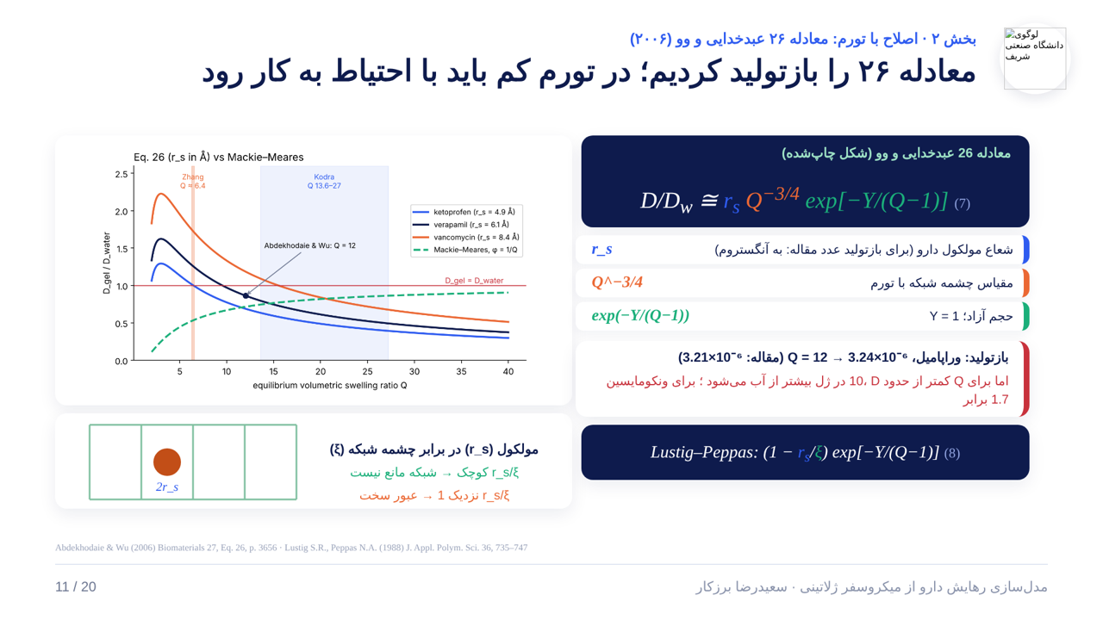
اسلاید ‎11‎
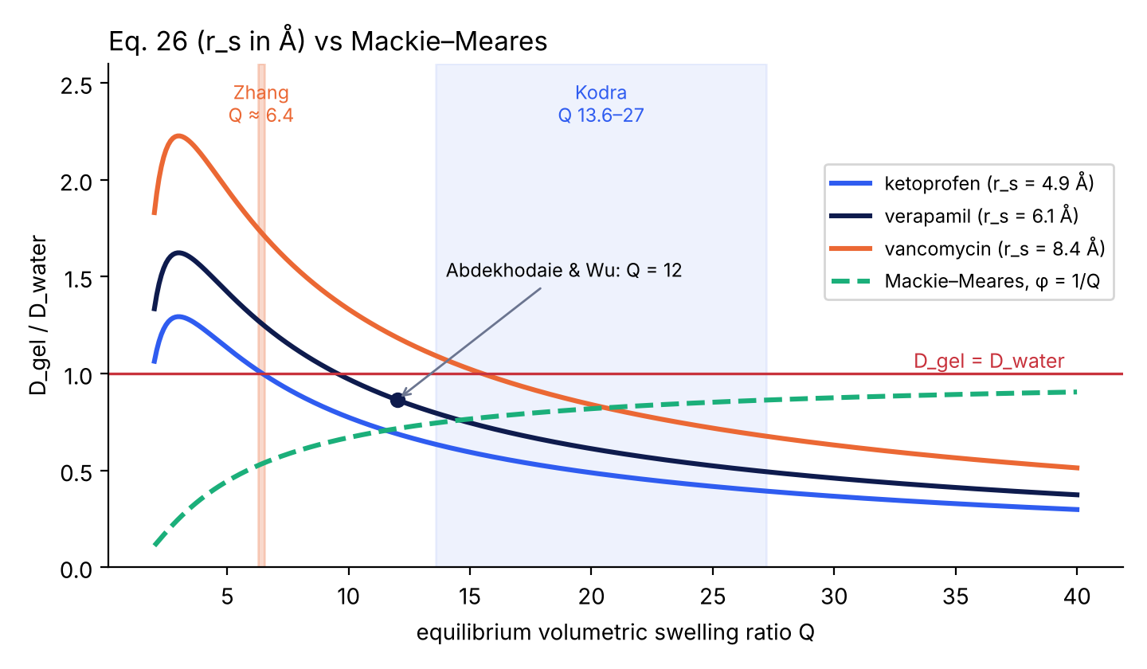
نمودار اسلاید ‎11‎ با اندازه بزرگ‌تر
این اسلاید در یک جمله
این نمودار نشان می‌دهد معادله ‎26‎ می‌گوید ضریب نفوذ در ژل چند درصدِ ضریب نفوذ در آب است، به ازای تورم‌های مختلف.
اول به کجا نگاه کنم؟
اول خط قرمز افقی روی عدد ‎1‎ را ببین: یعنی «ضریب نفوذ در ژل = ضریب نفوذ در آب». هیچ ژلی نباید بالاتر از این خط برود.
بعد ببین منحنی‌های پر، سمت چپ نمودار، بالای این خط قرمز رفته‌اند. این نکته اصلی نمودار است.
هر چیز روی نمودار یعنی چه؟
روی نمودار | یعنی چه (به زبان ساده)
محور افقی ‎Q‎ | ذره چند برابر حجم خشکش باد کرده؛ به سمت راست = متورم‌تر
محور عمودی ‎D_{gel} / D_{water‎} | سرعت نفوذ در ژل تقسیم بر سرعت در آب؛ ‎1‎ یعنی برابر، ‎0.5‎ یعنی نصف
منحنی آبی، سیاه و نارنجی پر | معادله ‎26‎ برای سه دارو: کتوپروفن (کوچک)، وراپامیل (متوسط)، ونکومایسین (بزرگ)
خط‌چین سبز | رابطه مکی–میرز (اسلاید ‎9‎): با تورم بیشتر به ‎1‎ نزدیک می‌شود و هیچ‌وقت بالای ‎1‎ نمی‌رود؛ رفتار منطقی
خط قرمز افقی روی ‎1‎ | مرز منطقی: ژل نمی‌تواند از آب خالص سریع‌تر باشد
نقطه سیاه با برچسب ‎Q = 12‎ | همان نقطه‌ای که مقاله عدد ‎3.21‎ را گزارش کرده؛ آنجا معادله درست کار می‌کند
نوار نارنجی عمودی | محدوده تورم ذرات ‎Zhang‎ (حدود ‎6.4‎)
ناحیه آبی کم‌رنگ | محدوده تورم ذرات ‎Kodra (13.6‎ تا ‎27‎)

چه چیزی را نشان می‌دهد؟
در محدوده مقاله (‎Q‎ حدود ‎12‎) معادله ‎26‎ عدد معقولی می‌دهد و من عدد مقاله را بازتولید کردم.
ولی در تورم کم (سمت چپ، ‎Q‎ کمتر از حدود ‎10‎) منحنی‌ها بالای خط قرمز می‌روند؛ یعنی معادله می‌گوید دارو در ژل سریع‌تر از آب می‌رود، که منطقی نیست. برای ونکومایسین ‎Zhang‎ عدد ‎1.7‎ می‌شود.
هرجا این اتفاق افتاد، من ضریب را روی همان مقدار آب (خط قرمز) نگه داشتم.
جمله‌ای که در جلسه می‌گویم
معادله ‎26‎ را همان‌طور که چاپ شده به کار بردم و عدد مقاله را بازتولید کردم. فقط در تورم‌های کمتر از محدوده مقاله، منحنی از خط یک بالاتر می‌رود؛ آنجا ضریب را به مقدار آب محدود کردم.
اگر بپرسند: چرا منحنی ونکومایسین (نارنجی) بالاتر از بقیه است؟
چون در شکل چاپ‌شده، شعاع مولکول در صورت کسر است؛ مولکول بزرگ‌تر عدد بزرگ‌تر می‌گیرد. در فیزیک باید برعکس باشد؛ همین نشانه می‌دهد که احتمالاً «یک منها» در چاپ افتاده (شکل اصلی لاستیگ–پپاس).

اسلاید ‎12‎: گام ‎1‎، رهایش فیکی
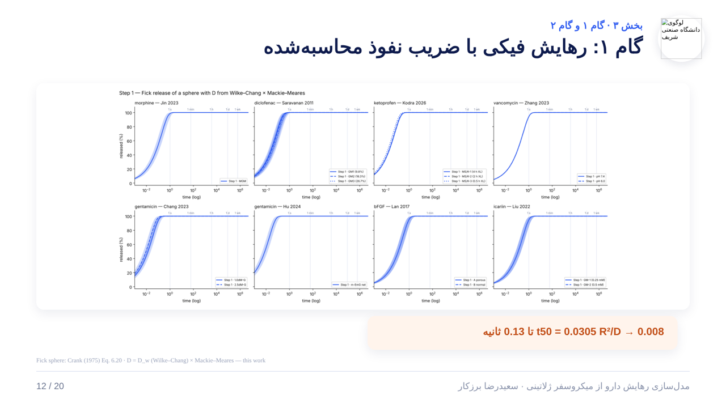
اسلاید ‎12‎
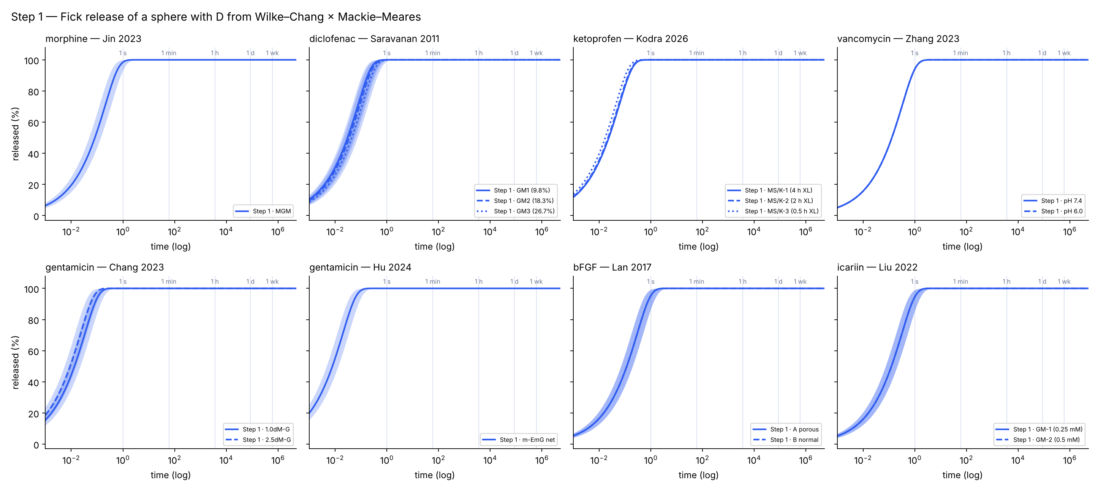
نمودار اسلاید ‎12‎؛ هشت پانل، هر پانل یک مقاله
این اسلاید در یک جمله
اگر فقط نفوذ کار کند، دارو در کمتر از یک ثانیه کامل آزاد می‌شود.
اول به کجا نگاه کنم؟
خط عمودی «‎1 s‎» را در هر پانل پیدا کن.
ببین همه منحنی‌های آبی قبل از این خط به ‎100‎ درصد رسیده‌اند. همین کافی است.
هر چیز روی نمودار یعنی چه؟
روی نمودار | یعنی چه (به زبان ساده)
هر پانل | یک مقاله و یک دارو؛ اسم بالای پانل نوشته شده (مثلاً ‎ketoprofen‎ — ‎Kodra 2026‎)
خط آبی پر، خط‌چین، نقطه‌چین | فرمولاسیون‌های مختلف همان مقاله (مثلاً سه نوع ذره ‎Kodra‎)
نوار آبی کم‌رنگ دور خط | برای مقاله‌هایی که تورم را اندازه نگرفته‌اند: بازه ممکن، از ژل متراکم تا ژل خیلی رقیق
شکل ‎S‎ منحنی | اول سریع بالا می‌رود، بعد صاف می‌شود؛ رفتار معمول نفوذ از کره

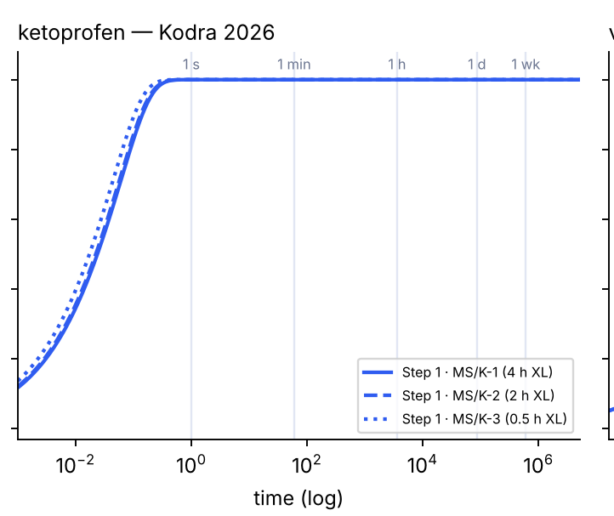
بزرگ‌نمایی پانل کتوپروفن: هر سه منحنی پیش از «‎1 s‎» به صد درصد رسیده‌اند
جمله‌ای که در جلسه می‌گویم
با ضریب نفوذی که حساب کردم، مدل فیک می‌گوید نیمی از دارو در یک صدم تا یک دهم ثانیه آزاد می‌شود و همه آن قبل از یک ثانیه. پهنای نوار کم‌رنگ هم نشان می‌دهد که حتی اگر ژل را متراکم یا رقیق فرض کنیم، نتیجه فرقی نمی‌کند.

اسلاید ‎13‎: گام ‎2‎، اصلاح با تورم
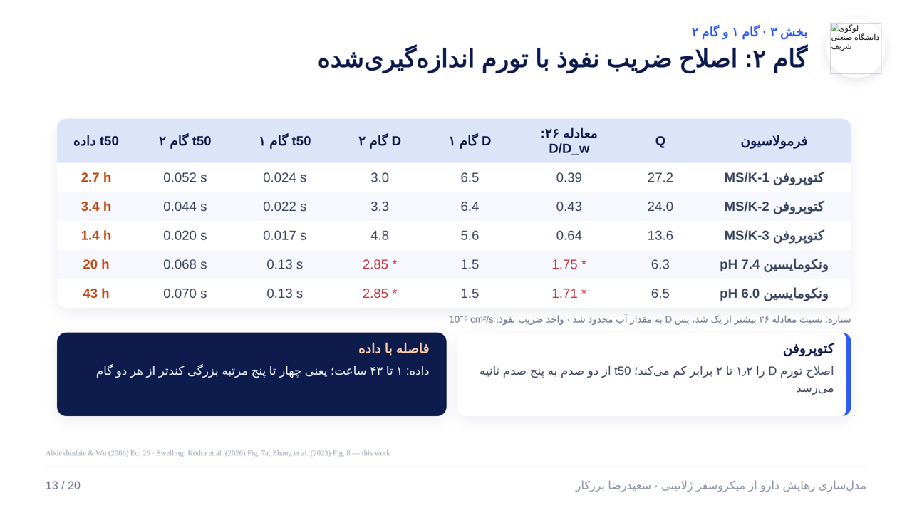
اسلاید ‎13‎
این اسلاید در یک جمله
اصلاح تورم عدد را حداکثر دو برابر عوض می‌کند؛ هنوز مدل در کسری از ثانیه است و داده در ساعت.
اول به کجا نگاه کنم؟
دو ستون آخر جدول را کنار هم ببین: «‎t50‎ گام ‎2‎» به ثانیه است و «‎t50‎ داده» به ساعت (‎h‎).
ستون‌های وسط فقط نشان می‌دهند عدد از کجا آمده.
هر چیز روی نمودار یعنی چه؟
روی نمودار | یعنی چه (به زبان ساده)
‎t50‎ | زمانی که نصف دارو آزاد شده؛ برای مقایسه سرعت، بهترین عدد
‎Q‎ | تورم اندازه‌گیری‌شده همان ذرات
‎D‎ گام ‎1‎ و ‎D‎ گام ‎2‎ | ضریب نفوذ قبل و بعد از اصلاح (واحد ‎10⁻⁶ cm²/s‎)
ستاره قرمز | معادله ‎26‎ عدد بیشتر از ‎1‎ داد (اسلاید ‎11‎)، پس ‎D‎ روی مقدار آب گذاشته شد
مثال ردیف دوم | کتوپروفن ‎MS/K-2‎: مدل ‎0.044‎ ثانیه، آزمایش ‎3.4‎ ساعت

جمله‌ای که در جلسه می‌گویم
حتی با تورم واقعی همان ذرات، زمان نیمه‌رهایش مدل از دو صدم به پنج صدم ثانیه می‌رسد، در حالی که آزمایش یک تا چهل‌وسه ساعت است.

اسلاید ‎14‎: مقایسه با داده هشت مقاله (مهم‌ترین نمودار)
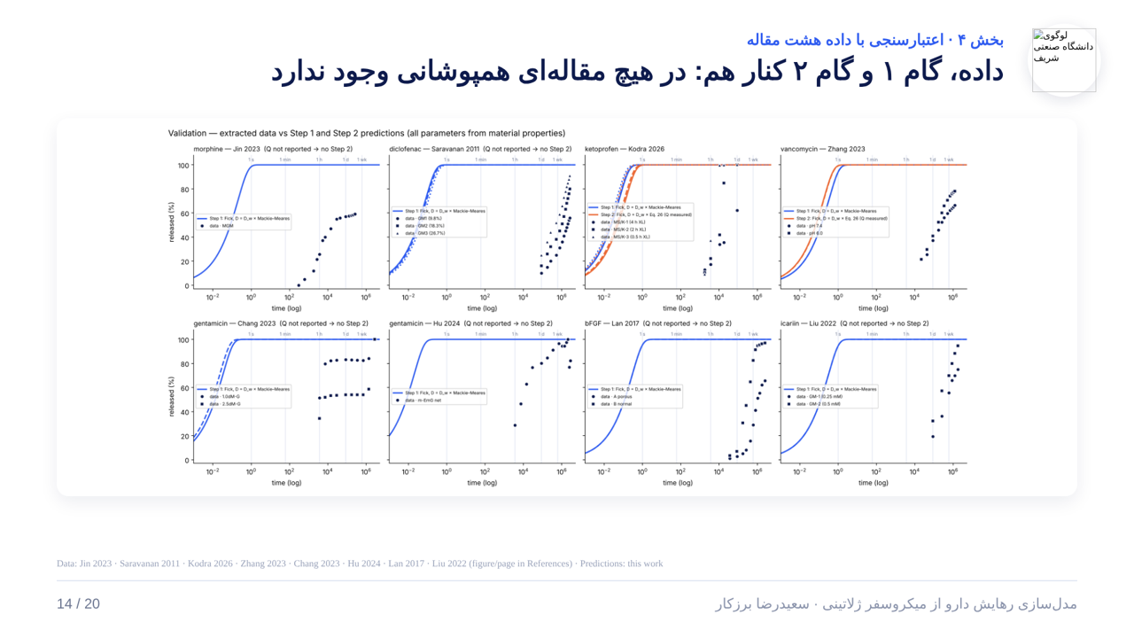
اسلاید ‎14‎
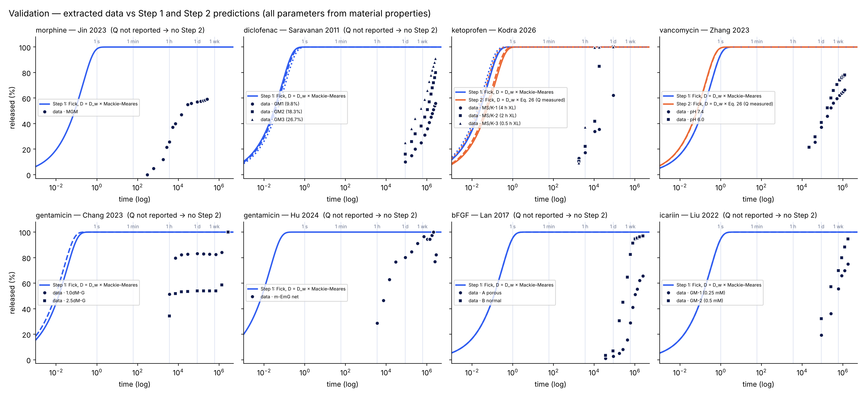
نمودار اسلاید ‎14‎؛ هشت پانل
این اسلاید در یک جمله
خطوط مدل و نقطه‌های آزمایش در هیچ پانلی روی هم نمی‌افتند: مدل در ثانیه تمام می‌شود و آزمایش ساعت‌ها و روزها طول می‌کشد.
اول به کجا نگاه کنم؟
در هر پانل دو گروه ببین: خطوط رنگی سمت چپ (مدل) و نقطه‌های سیاه سمت راست (آزمایش).
فاصله افقی بین این دو گروه، یعنی چند برابر کندتر بودن آزمایش. چون محور لگاریتمی است، هر دو خانه یعنی ده هزار برابر.
هر چیز روی نمودار یعنی چه؟
روی نمودار | یعنی چه (به زبان ساده)
خط آبی | گام ‎1‎: فیک با ‎D‎ از فرمول (ویلکی–چنگ × مکی–میرز)
خط نارنجی | گام ‎2‎: فیک با ‎D‎ اصلاح‌شده با معادله ‎26‎؛ فقط در دو پانل ‎Kodra‎ و ‎Zhang‎ که تورم اندازه‌گیری شده
نقطه دایره، مربع، مثلث سیاه | داده واقعی مقاله برای فرمولاسیون‌های مختلف (توضیح در کادر داخل پانل)
«‎Q not reported‎ → ‎no Step 2‎» | این مقاله تورم را اندازه نگرفته، پس گام ‎2‎ ندارد؛ تورم فرضی نساختم
خطوط عمودی ‎1 s‎ تا ‎1 wk‎ | خط‌کش زمان

سه پانل را به‌عنوان نمونه بزرگ کرده‌ام تا بدانی هر کدام دقیقاً چه می‌گوید:
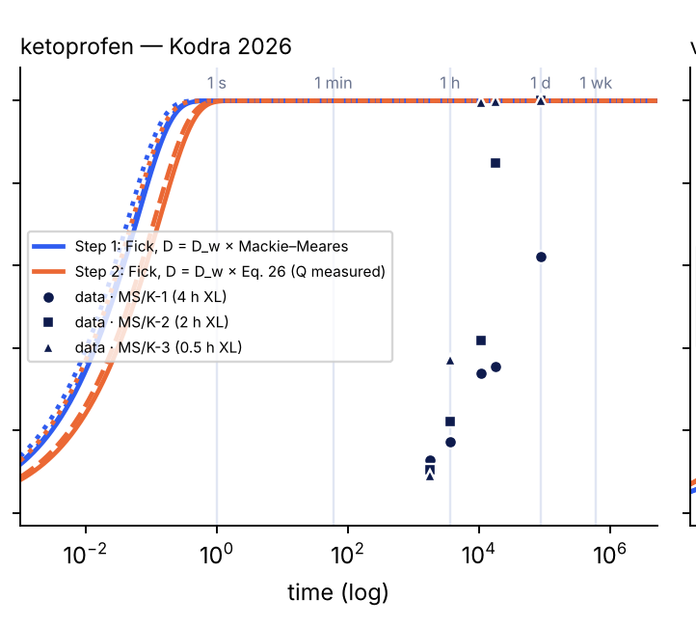
نمونه ‎1‎: کتوپروفن، ‎Kodra 2026‎
• خط آبی و نارنجی هر دو قبل از «‎1 s‎» به صد رسیده‌اند. اصلاح تورم (نارنجی) فقط کمی آن‌ها را به راست برده است.
• نقطه‌های داده بین «‎1 h‎» و «‎1 d‎» بالا می‌روند. ذره ‎MS/K-3‎ (مثلث) زودتر و ‎MS/K-1‎ (دایره) دیرتر؛ یعنی هرچه اتصال عرضی بیشتر، رهایش کندتر.
• پیام: حتی در بهترین پانل که تورم را داریم، فاصله حدود صد هزار برابر است.
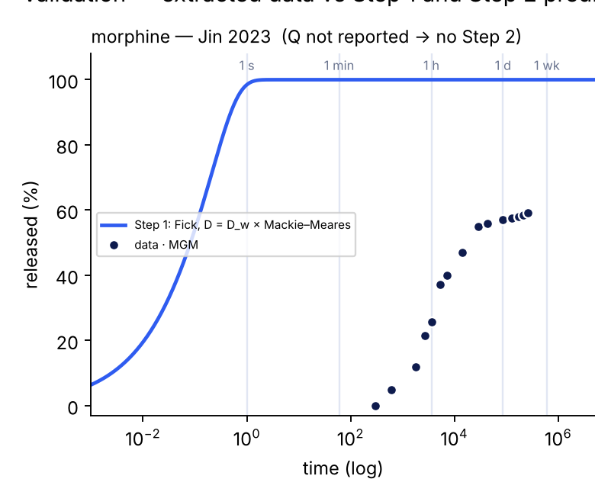
نمونه ‎2‎: مورفین، ‎Jin 2023‎
• مدل در حدود نیم ثانیه به نیمه می‌رسد؛ داده از چند دقیقه شروع می‌شود و در حدود یک ساعت به نیمه می‌رسد.
• داده حدود ‎60‎ درصد متوقف شده؛ یعنی بخشی از دارو اصلاً بیرون نیامده. نفوذ ساده چنین توقفی را توضیح نمی‌دهد.
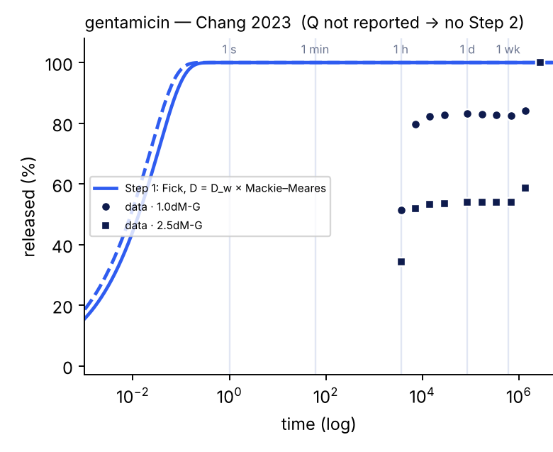
نمونه ‎3‎: جنتامایسین، ‎Chang 2023‎
• داده در یک ساعت اول بالا می‌رود و بعد صاف می‌شود (حدود ‎50‎ یا ‎80‎ درصد).
• در انتهای نمودار (چند هفته) دوباره بالا می‌رود؛ یعنی وقتی ذره تخریب می‌شود، داروی باقی‌مانده آزاد می‌شود. این «منحنی ‎1‎» تخته جلسه است.
جمله‌ای که در جلسه می‌گویم
این مهم‌ترین اسلاید است. خطوط مدل‌اند و نقطه‌ها داده واقعی؛ هیچ پارامتری با داده تنظیم نشده. در هیچ‌کدام از هشت مقاله همپوشانی نیست: مدل در کسری از ثانیه تمام می‌شود و داده‌ها از دقیقه تا روزها ادامه دارند.
اگر بپرسند: چرا بعضی داده‌ها به صد نمی‌رسند؟
یا مقاله فقط تا زمان مشخصی اندازه گرفته، یا بخشی از دارو داخل ذره مانده. این دومی خودش نشانه اتصال دارو به ژلاتین است (اسلاید ‎17‎).
اگر بپرسند: چرا جنتامایسین واحد درصد ندارد؟
‎Chang‎ غلظت را به میلی‌گرم بر میلی‌لیتر گزارش کرده؛ آن را نسبت به بیشینه منحنی نرمال کردم تا با بقیه قابل مقایسه باشد.

اسلاید ‎15‎: طرح تخته جلسه با داده واقعی
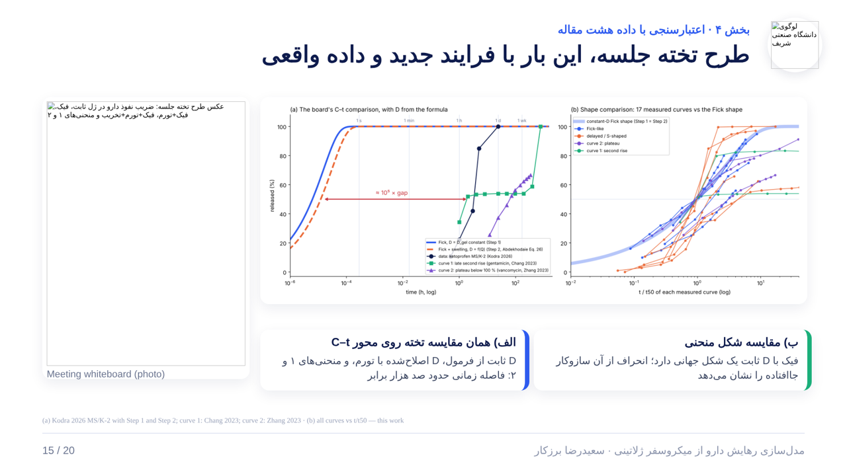
اسلاید ‎15‎
این اسلاید دو نمودار دارد که دو سؤال متفاوت را جواب می‌دهند: پانل الف می‌پرسد «چقدر سریع؟» و پانل ب می‌پرسد «چه شکلی؟».
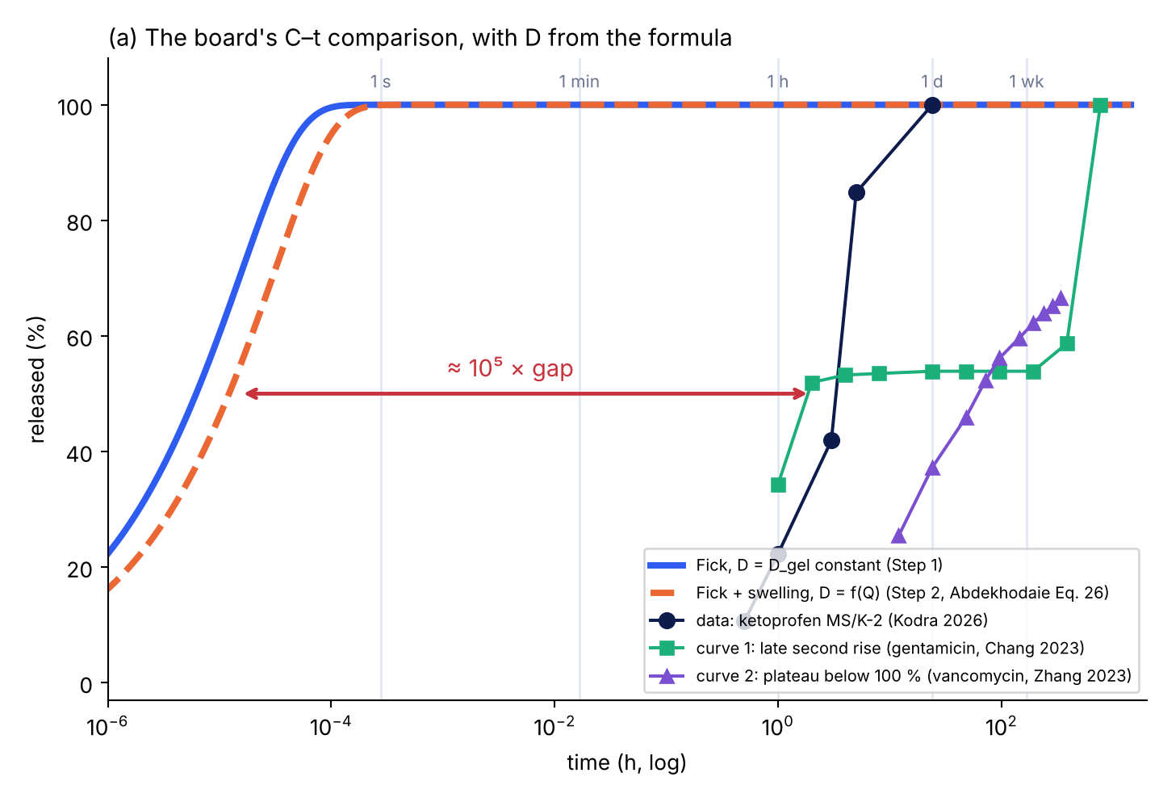
پانل الف: همان مقایسه غلظت–زمان تخته جلسه
این اسلاید در یک جمله
پانل الف: مدل و داده روی یک محور زمان؛ فاصله آن‌ها حدود صد هزار برابر است.
هر چیز روی نمودار یعنی چه؟
روی نمودار | یعنی چه (به زبان ساده)
محور افقی (ساعت، لگاریتمی) | از یک میلیونیم ساعت تا چند هفته
خط آبی پر | فیک با ‎D‎ ثابت از فرمول (گام ‎1‎)
خط‌چین نارنجی | فیک با ‎D‎ اصلاح‌شده با تورم (گام ‎2‎، معادله ‎26‎)؛ کمی دیرتر از آبی ولی تقریباً هم‌زمان
دایره‌های سیاه | داده واقعی کتوپروفن، ذره ‎MS/K-2‎ مقاله ‎Kodra‎
فلش قرمز «‎≈ 10⁵ × gap‎» | فاصله زمانی مدل و داده در نقطه ‎50‎ درصد: حدود صد هزار برابر
مربع‌های سبز = منحنی ‎1‎ تخته | جنتامایسین (‎Chang‎): بالا می‌رود، صاف می‌شود، بعد دوباره بالا می‌رود؛ نشانه تخریب ذره
مثلث‌های بنفش = منحنی ‎2‎ تخته | ونکومایسین (‎Zhang‎): آهسته بالا می‌رود و زیر صد درصد متوقف می‌شود؛ نشانه نگه داشته شدن دارو

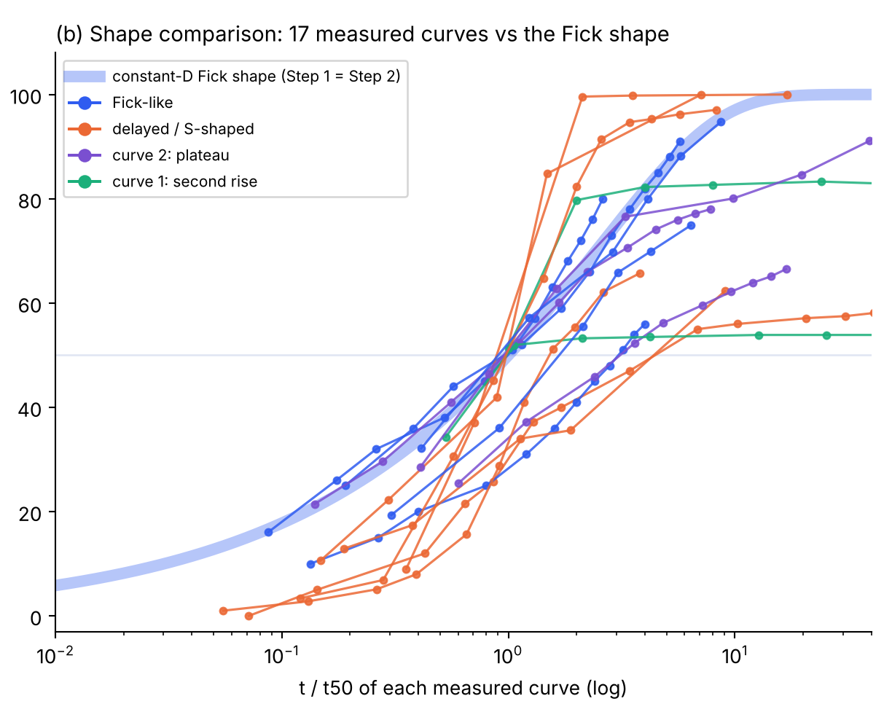
پانل ب: مقایسه شکل منحنی‌ها
این اسلاید در یک جمله
پانل ب: سرعت را کنار گذاشتم و فقط شکل منحنی‌ها را مقایسه کردم.
چطور این کار را کردم؟ زمان هر منحنی را بر ‎t50‎ خودش تقسیم کردم. این مثل این است که عکس‌های چند نفر با قدهای مختلف را طوری بزرگ و کوچک کنیم که همه هم‌قد شوند؛ بعد فقط فرم بدنشان را مقایسه می‌کنیم. با این کار همه منحنی‌ها در نقطه «‎1‎ و ‎50‎ درصد» از یک جا رد می‌شوند.
هر چیز روی نمودار یعنی چه؟
روی نمودار | یعنی چه (به زبان ساده)
محور افقی ‎t / t50‎ | زمان تقسیم بر نیمه‌عمر هر منحنی؛ عدد ‎1‎ یعنی همان لحظه نیمه‌رهایش
نوار آبی پهن کم‌رنگ | شکل فیک با ‎D‎ ثابت. گام ‎1‎ و گام ‎2‎ اینجا یکی‌اند، چون فیک با ‎D‎ ثابت فقط یک شکل دارد
منحنی‌های آبی (‎Fick-like‎) | داده‌هایی که شکلشان شبیه نفوذ است و روی نوار می‌افتند
منحنی‌های نارنجی (‎delayed / S-shaped‎) | اول کند، بعد ناگهان سریع؛ شروع با تأخیر
منحنی‌های بنفش (منحنی ‎2‎) | به یک سطح می‌رسند و متوقف می‌شوند
منحنی‌های سبز (منحنی ‎1‎) | صاف می‌شوند و بعد دوباره بالا می‌روند
‎17‎ منحنی | همه فرمولاسیون‌های هشت مقاله

جمله‌ای که در جلسه می‌گویم
پانل الف همان تخته جلسه است: مدل، چه با ‎D‎ ثابت و چه با ‎D‎ اصلاح‌شده، حدود صد هزار برابر سریع‌تر از داده است. در پانل ب سرعت را حذف کردم تا فقط شکل بماند: بعضی منحنی‌ها شکل نفوذ دارند ولی خیلی کندترند، بعضی دیر شروع می‌شوند، بعضی متوقف می‌شوند و بعضی دوباره بالا می‌روند. پس شکل هر منحنی هم به ما می‌گوید کدام سازوکار درگیر است.
اگر بپرسند: اگر منحنی‌های آبی روی نوار فیک افتاده‌اند، یعنی فیک درست است؟
شکلشان مثل نفوذ است، ولی صد هزار برابر کندتر. این یعنی یک «‎D‎ مؤثر» خیلی کوچک دارند، و چنین ‎D‎ کوچکی را اتصال دارو به ژلاتین ایجاد می‌کند، نه شبکه.

اسلاید ‎16‎: خلاصه فاصله
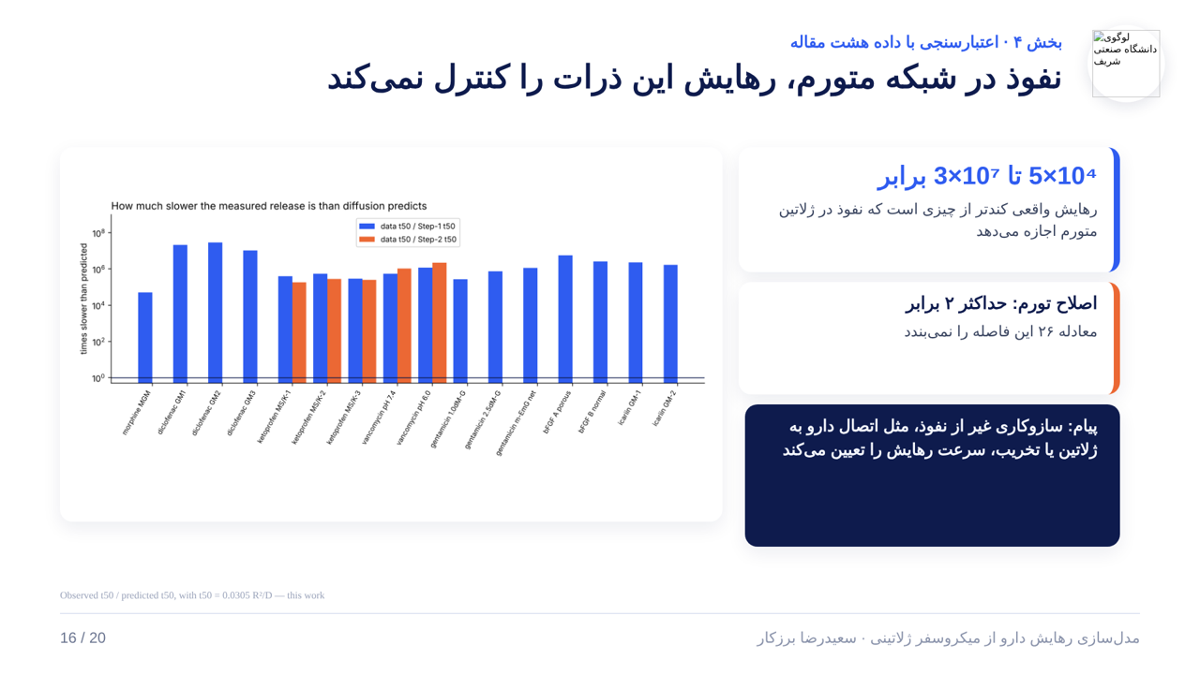
اسلاید ‎16‎
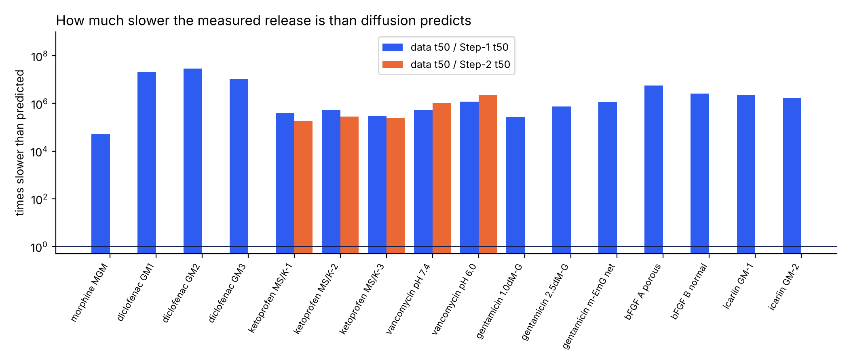
نمودار میله‌ای اسلاید ‎16‎
این اسلاید در یک جمله
هر میله می‌گوید آزمایش چند برابر کندتر از مدل است؛ همه بین ده هزار و صد میلیون برابرند.
اول به کجا نگاه کنم؟
خط افقی پایین روی ‎10⁰ = 1‎ را ببین: یعنی «مدل و داده هم‌سرعت». اگر مدل درست بود، میله‌ها باید تا همین خط کوتاه باشند.
حالا ببین همه میله‌ها چقدر از این خط بالاترند.
هر چیز روی نمودار یعنی چه؟
روی نمودار | یعنی چه (به زبان ساده)
محور عمودی (لگاریتمی) | چند برابر کندتر: ‎10⁴‎ = ده هزار، ‎10⁶‎ = یک میلیون، ‎10⁸‎ = صد میلیون
هر ستون | یک فرمولاسیون؛ اسمش زیر محور نوشته شده (مثلاً ‎ketoprofen MS/K-2‎)
میله آبی | ‎t50‎ داده تقسیم بر ‎t50‎ گام ‎1‎
میله نارنجی | ‎t50‎ داده تقسیم بر ‎t50‎ گام ‎2‎؛ فقط برای ‎Kodra‎ و ‎Zhang‎
کوتاه‌ترین میله | مورفین، حدود ‎5 × 10⁴‎
بلندترین میله | دیکلوفناک، حدود ‎3 × 10⁷‎

نکته: میله نارنجی کنار میله آبی تقریباً هم‌قد است؛ یعنی اصلاح تورم تقریباً هیچ فرقی ایجاد نکرده. برای ونکومایسین نارنجی کمی بلندتر است، چون ‎D‎ گام ‎2‎ روی مقدار آب محدود شد و از ‎D‎ گام ‎1‎ بزرگ‌تر بود.
جمله‌ای که در جلسه می‌گویم
رهایش واقعی پنجاه هزار تا سی میلیون برابر کندتر از چیزی است که نفوذ در ژلاتین متورم اجازه می‌دهد، و اصلاح تورم این را فقط تا دو برابر تغییر می‌دهد. پس نفوذ کنترل‌کننده نیست.

اسلاید ‎17‎: اگر نفوذ نیست، چه چیزی؟
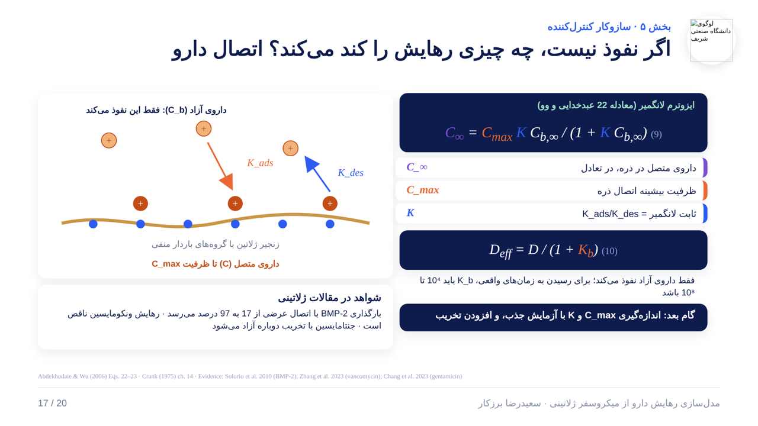
اسلاید ‎17‎
این اسلاید در یک جمله
احتمالاً دارو به رشته‌های ژلاتین می‌چسبد و فقط کم‌کم جدا می‌شود؛ همین رهایش را کند می‌کند.
اول به کجا نگاه کنم؟
شکل سمت چپ: خط قهوه‌ای = رشته ژلاتین؛ نقطه‌های آبی روی آن = بارهای منفی؛ دایره‌های نارنجی با علامت + = مولکول‌های دارو با بار مثبت.
فلش نارنجی (‎K_{ads‎}) = چسبیدن. فلش آبی (‎K_{des‎}) = جدا شدن.
هر چیز روی نمودار یعنی چه؟
روی نمودار | یعنی چه (به زبان ساده)
دایره‌های بالا (داروی آزاد) | فقط این‌ها می‌توانند نفوذ کنند و بیرون بیایند
دایره‌های روی رشته (داروی متصل) | گیر افتاده‌اند تا جدا شوند
فرمول ‎9‎ (لانگمیر) | چه مقدار دارو در تعادل چسبیده است
فرمول ‎10‎ | اگر به ازای هر مولکول آزاد ‎K_{b‎} مولکول چسبیده باشد، رهایش (‎1 + K_{b‎}) برابر کند می‌شود

یک تشبیه ساده: سالنی که خروجی‌اش باز است، ولی بیشتر آدم‌ها روی صندلی نشسته‌اند. فقط کسانی که بلند شده‌اند می‌توانند بیرون بروند. سرعت خالی شدن سالن را سرعت بلند شدن از صندلی تعیین می‌کند، نه پهنای در.
جمله‌ای که در جلسه می‌گویم
اگر نفوذ کنترل‌کننده نیست، نامزد اول اتصال دارو به ژلاتین است. فقط داروی آزاد نفوذ می‌کند و داروی متصل باید اول جدا شود. برای رسیدن به زمان‌های واقعی، به ازای هر مولکول آزاد باید ده هزار تا صد میلیون مولکول متصل باشد؛ این را باید با آزمایش جذب اندازه گرفت.

اسلاید ‎18‎ تا ‎20‎

اسلاید ‎18‎
• اسلاید ‎18‎، سه پیام: (‎1) D‎ را بدون برازش حساب و آزمون کردم؛ (‎2‎) مدل در ثانیه تمام می‌شود، داده در ساعت و روز؛ (‎3‎) پس نفوذ کنترل‌کننده نیست و باید اتصال و تخریب را مدل کرد.
• اسلاید ‎19‎، منابع: فقط بگو «همه داده‌ها با شماره شکل و صفحه از این مقاله‌هاست».
• اسلاید ‎20‎: تشکر و آماده پرسش.

کل مقایسه‌ها در یک نگاه
اسلاید | نمودار چه چیزی را با چه چیزی مقایسه می‌کند | نتیجه در یک جمله
‎10‎ | عدد فرمول من با عدد اندازه‌گیری‌شده | فرمول‌ها درست‌اند (خطا تا ‎18‎ درصد)
‎11‎ | معادله ‎26‎ با مکی–میرز به ازای تورم | در تورم کم، معادله ‎26‎ باید با احتیاط به کار رود
‎12‎ | رهایش مدل با خط‌کش زمان | نفوذ تنها، رهایش را در کمتر از یک ثانیه تمام می‌کند
‎13‎ | گام ‎1‎ با گام ‎2‎ با داده (جدول) | اصلاح تورم حداکثر دو برابر اثر دارد
‎14‎ | منحنی مدل با نقطه‌های داده، هشت مقاله | در هیچ مقاله‌ای همپوشانی نیست
‎15‎ الف | سرعت: مدل با داده روی محور تخته | حدود صد هزار برابر فاصله
‎15‎ ب | شکل: داده با شکل فیک، بعد از هم‌قد کردن زمان | شکل هر منحنی سازوکارش را نشان می‌دهد
‎16‎ | چند برابر کندتر، برای همه فرمولاسیون‌ها | ‎5 × 10⁴‎ تا ‎3 × 10⁷‎ برابر

